BSZN- 1100226000

砍伐、修剪城市树木审批
办事指南

昆明市官渡区政务服务管理局
2026年10月22日发布

砍伐、修剪城市树木审批办事指南

一、受理范围
申请内容：砍伐、修剪城市树木审批
申请人范围及申请条件：官渡区辖区范围内由于建设、拆迁等需要确需砍伐、修剪城市树木审批的法人或其他组织。

二、设定依据

《城市绿化条例》第二十条 砍伐城市树木，必须经城市人民政府城市绿化行政主管部门批准，并按照国家有关规定补植树木或者采取其他补救措施。

《国务院关于印发清理规范投资项目报建审批事项实施方案的通知》（国发〔2016〕29号）二、清理规范的内容。将“临时占用城市绿地审批”、“砍伐城市树木、迁移古树名木审批”2项，合并为“工程建设涉及城市绿地、树木审批”1项。

《云南省人民政府关于调整112项涉及州级及以下行政权力事项的决定》（云政发〔2020〕21号）附件3第10项 工程建设涉及城市绿地、树木审批，州级住房城乡建设部门不再实施，保留县级住房城乡建设部门审批权限。

三、实施机关
昆明市官渡区行政审批局，是办理该行政许可事项的法定机构，负责该行政许可事项的审查并作出行政许可决定。

四、许可条件

（一）予以批准的条件：

1.具有建设项目的规划用地、建设用地等批文的；

2.临时占用绿地的，要有落实补偿和恢复绿地的措施，最长期限不得超过两年；

3.建设项目已经取得立项、规划用地、建设用地等相关批文或特殊情况需修剪、移植、砍伐的说明及其他证明；

4.确需迁移、买卖和转让的理由（建设项目的立项、规划用地、建设用地等相关批文或确需迁移、买卖和转让无法避让的特殊情况说明及其他证明）,拟迁移方案和技术措施，新的管护接管单位证明材料；拟迁移、买卖和转让的古树资料（树龄在200年以下）；

（二）不予批准的情形：

申请人存在不满足“予以批准的条件”之一便无法获得批准。

五、许可数量
无数量限制，符合条件即予许可。

六、受理形式和地点
受理形式：窗口和网上均可受理。
受理地点：官渡区政务服务中心窗口。
地址：昆明市官渡区云秀路2898号官渡区政务服务中心二楼工程建设综合窗口
交通方式：可乘坐第169、174、A12、232、252、253路公交车到达。
办理网址：http://zwfw.yn.gov.cn/portal/#/home“云南省政务服务网”

七、申请材料

砍伐、修剪城市树木审批申请材料目录
序号 | 材料名称 | 材料形式 | 份数 | 其他要求
1 | 工程建设涉及城市绿地、树木审批申请表 | 原件 | 1份
2 | 申报单位、委托书及委托人基本资料 | 原件 | 1份
3 | 照片（不同角度五张，用A4纸彩打） | 原件 | 1份
4 | 树木砍一栽五承诺书（砍伐树木） | 复印件 | 1份
5 | 砍伐、移植公示和公告 | 复印件 | 1份
6 | 绿地产权单位意见书 | 复印件 | 1份
八、办结时限
受理时限：工作日受理。
法定办理时限:20个工作日。
承诺办理时限：4个工作日（不含实地勘查、意见征询、论证评审、组织听证时间）。

九、许可收费及依据
本许可事项不收费。

十、办理流程

（一）申请
1.提交方式
（1）窗口提交
接收申请的实施机关：昆明市官渡区行政审批局；
接收地址：昆明市官渡区云秀路2898号官渡区政务服务中心二楼工程建设综合窗口。
（2）网络提交
网址：http://zwfw.yn.gov.cn/portal/#/home“云南省政务服务网”
2.提交时间：
窗口提交：星期一至星期五上午9:00～12:00，下午13:00～17:00（法定节假日除外）。
网络提交：时间不限。

（二）受理

符合本局行政审批职权范围，申请资料齐全且符合条件的，予以受理，出具《受理通知书》。

（三）审核

受理材料是否符合法定形式及要求，是否符合相应技术标准。

（四）许可决定及送达方式
自作出决定之日起，许可结果将在官渡区政府门户网站上公示。
办理结果：昆明市官渡区工程建设涉及城市、绿地审批许可证。
送达方式：到昆明市官渡区云秀路2898号官渡区政务服务中心二楼工程建设综合窗口领取。

十一、许可服务

（一）咨询

1.咨询方式
（1）窗口咨询。
地址：昆明市官渡区云秀路2898号官渡区政务服务中心二楼工程建设综合窗口。
（2）电话咨询。电话号码：(0871) 66190385
（3）网络咨询。http://zwfw.yn.gov.cn/portal/#/home “云南省政务服务网 ”

2.咨询回复
回复方式：窗口回复、电话回复、网络回复。
回复机构：昆明市官渡区行政审批局。
回复时限：窗口咨询和电话咨询当场回复；网络咨询自收到咨询件后3个工作日内回复。

（二）办理进程查询
申请人可通过电话号码：(0871)66190385或“云南省政务服务网”http://zwfw.yn.gov.cn/portal/#/home查询审批事项办理进程。

（三）监督投诉
窗口投诉：昆明市官渡区云秀路2898号官渡区政务服务中心二楼工程建设综合窗口。
电话投诉：(0871) 66190358
网上投诉：http://zwfw.yn.gov.cn/

（四）行政复议或行政诉讼
公民、法人或者其他组织认为具体行政行为侵犯其合法权益的，可以向官渡区行政审批局进行投诉，可以自知道该具体行政行为之日起六十日内向官渡区人民政府提出行政复议，或应当自知道或应当知道作出行政行为之日起六个月内依法向有管辖权限的人民法院提起行政诉讼。

附件：1.行政许可事项办件流程图
2.申请书

附件1 行政许可事项办件流程图

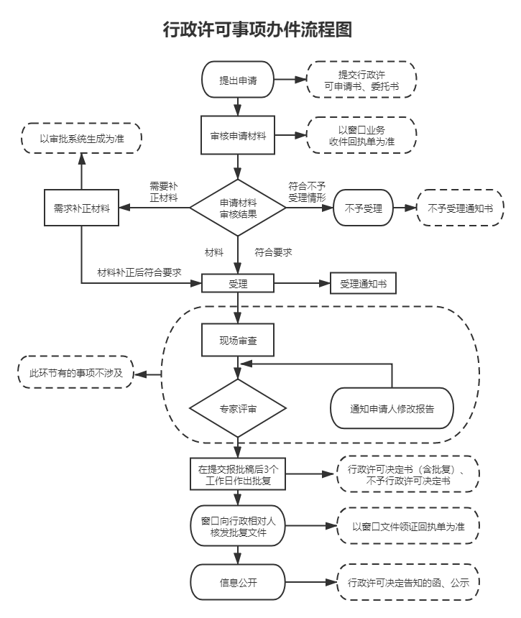

附件2 申请书
申请书
申请单位（盖章）：
年 月 日

绿地、树木权属单位（人）意见

绿地、树木权属单位（人）（盖章）：
年 月 日
申 请 人 须 知
1.本表只作为工程建设涉及城市绿地、树木行政许可的凭证，他用无效；
2.申请事项若涉及工程建设（投资类）需向官渡区行政审批局申报相关审批事项；
3.本表请用单张A3幅面的纸进行双面打印（短边翻转）。

×××县（市、区）工程建设涉及城市绿地、树木审批申请表
编号（20 ）第 号
申请事由 | □一、工程建设 □二、开设规划车行出入口 □三、因特殊需要修剪、移植、砍伐古树名木  □四、修剪树木 □五、移植树木 □六、砍伐树木  □七、其他情况
申请单位 | 单位名称 |  |  |  |  | 法定代表人
申请单位 | 单位地址 |  |  |  |  | 经办人
申请单位 | 统一社会信用代码 |  |  |  |  | 联系电话
申请基本情况 | 临时占用绿地或  修剪、移植、砍伐树木详细位置
申请基本情况 | 申请理由
申请基本情况 | 临时占用绿地 |  | 占用面积 | 平方米 |  | 绿化恢复时间
申请基本情况 | 树木修剪、移植、砍伐 |  | 修剪树木总数  株 |  | 移植树木总数  株 |  | 砍伐树木总数  株
申请基本情况 | 古树名木修剪、移植、砍伐 |  | 修剪古树名木总数  株 |  | 移植古树名木总数  株 |  | 砍伐古树名木总数  株
委 托 书
本人 （姓名）系 单位（公司）的法人代表，身份证号码 ；现委托我单位 (姓名），身份证号码 前来×××县（市、区）住房和城乡建设局（城市管理局）办理绿地临时占用，树木修剪、移植、砍伐相关手续。其以我方名义所提交、签署、澄清、说明、补充、修改该项目的相关文件，我方均予以认可。
现承诺本表填报内容及提交的所有资料的原件或复印件其内容是真实的。如因所申报资料信息等虚假而引起的法律责任，概由本单位（人）承担，与审批（核准）机关无关。
申请单位（盖章）： 法定代表人（签名）：
年 月 日

临时占用绿地明细及修剪、移植、砍伐树木统计表
申请单位
（盖章）
临时占用绿地明细统计
绿地位置  及面积明细  合计 平方米 |  | 序号 | 位置 |  |  |  |  | 面积（平方米）
 |  | 1
 |  | 2
 |  | 3
 |  | 4
修剪、移植、砍伐树木统计表
树木所处详细位置
树木移植新地点
（适用于树木移植）
处理  要求 | 树种 | 数量  （株） |  | 胸径  （厘米） | 处理  要求 | 树种 | 数量  （株） |  | 胸径  （厘米）
合计 |  | 株
填表说明：1.“处理要求”一栏填写：修剪、移植、砍伐；
2.“胸径”一栏填写：指距地面1.3米树干直径。

×××县（市、区）苗木移植“死一补三”承诺书
（适用于树木移植）
根据XXX号文件XXX要求,对现有绿化工程要最大限度地保留、保护、保存，涉及苗木移植的要确保存活，现作如下承诺：
一、工程概况：
１. （单位名称）因 需移栽树木。
２.苗木移植品种及数量、树木所处详细位置、树木移植新地点：详见《临时占用绿地明细及修剪、移植、砍伐树木统计表》。移植苗木品种及数量最后以项目实际完成工程量为准。
二、由建设行政主管部门核发的园林绿化三级及以上资质的绿化公司进行移植，成活率100％（即按一年后实际成活棵数计价）。规范施工，并做好后期养护工作，避免人为原因造成移植树木死亡的现象发生。
三、树木移植一年后，申报单位通知我局进行验收。如所移植树木出现死亡，则申报单位必须按照“死一补三”比例补种乔木。
四、我们将严格遵守本承诺，如有违反愿意承担相应的法律责任。
五、备注：
承诺单位（盖章）：
法人代表： 经办人：
联系电话： 日期： 年 月 日
--------------------------------------------------------------------

×××县（市、区）苗木移植“死一补三”承诺书
（适用于死树砍伐）
（单位名称）因 （原因），现申请对 （地址）的 株乔木（详见《临时占用绿地明细及修剪、移植、砍伐树木统计表》）进行砍伐，现承诺于 ，（补种地点）按照“砍一栽五”原则补种 株乔木。
我们将严格遵守本承诺，如有违反愿意承担相应的法律责任。
备注：
承诺单位（盖章）：
法人代表： 经办人：
联系电话： 日期： 年 月 日

